2008年4月高等教育自学考试福建省统一命题考试
高等数学(三)试卷
(课程代码2032)
。
一、单项选择题(本大题共8小题,每小题2分,共16分)
在每小题列出的四个备选项中只有一个是符合题目要求的,请将其代码填写
在题后的括
1．f(z)=u(x，y)+iv(x，y)，则下列论断中错误的是
A.若u(x，y)、v(x，y)连续，则f(z)连续
B.若f(z)解析，则u(x，y)、v(x，y)可微
C.若u(x，y)、v(x，y)都可微，则f(z)解析
D.若f(z)可导，则有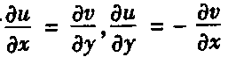
2．周期为2π的偶函数f(x)展开为傅里叶级数
f(x)=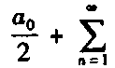(a_{n}cosnx+b_{n}sinnx)时，其系数
A.a_{n}=0b_{n}=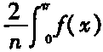sinnxdx
B.b_{n}=0a_{n}=cosnxdx
C.a_{n}=0b_{n}=cosnxdx
D.b_{n}=0a_{n}=sinnxdx
(n=0，l，2，…)
3．满足div=0的矢量场(M)为
A.有势场
B.管形场
C.调和场
D.无旋场
4．已知矩阵A=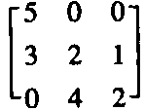,则R(A)等于
A.0
B.1
C.2
D.3
5．已知x的多项式f(x)=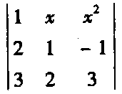,则x的一次项系数等于
A.9[[微信公众号：ikaoti]
B.3
C.-3
D.-9
6．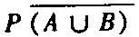=[1－P(A)][1－P(B)]，则
A.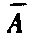与互不相容
B.AB
C.A与B互不相容
D.A与B独立
7．若AB=AC，必有B=C，其中A、
B.C为同阶方阵，则A应满足条件
A.|A|≠O
B.A≠O
C.A=0
D.|A|=0
8．X服从正态分布N(μ,σ²)，其概率密度函数P(x)等于
A.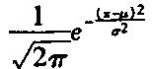
B.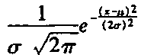
C.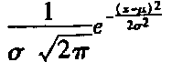
D.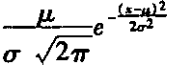
二、填空题(本大题共6小题,每小题3分,共18分)
请在每小题的空格中填上正确答案。错填、不填均无分。
9．复数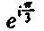的代数式为___________。
10．数量场u=x²+y²+z²在点(1,0,1)处沿x轴正向的方向导数为___________。
11．已知解析函数f(z)实部u(x，y)=x,f(0)=0，则f(z)=___________。
12．已知三阶矩阵A的特征值为-l,2,4又设B=A²－2A，则B的特征值是___________。
13．设α₁=(5,l,2),α₂=(-3,l,3),α₃=(2,2,5)则α₁,α₂,α₃线性___________。
14．某种灯泡用满5000小时的概率为,用到10000小时的概率为，现在一个灯泡已用
了5000小时,能用到10000小时的概率是___________。
三、判断题(本大题共8小题,每小题2分,共16分)
判断下列各题是否正确,正确的打“√”，错误的打“×”。
15．设z₁与z₂为任意两个复数，则|z₁z₂|=|z₁||z₂|
16．周期为2π的函数f(x)=sin2x(-π<x<π)的傅里叶级数为2sinxcosx。
17．若(t),(t)在t的某个范围内可导，则在该范围内有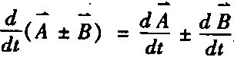。
18．行列式与它的转置行列式的值相等。
19．设n元线性方程组Ax=β有解,则当R(A)等于n时,Ax=β有无穷多解。
20．向量组之间等价有反身性、对称性、传递性等性质。
21．初等变换不改变矩阵的秩。
22．两行（列）元素互换,行列式的值不改变符号。
四、简答题(本大题共6分)
23．计算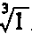。
五、证明题(本大题共2小题,每小题8分,共16分)
24．设r=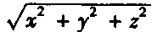为点M(x,y,z)的矢径的模，试证gradr=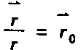。
25．设A、B都是n阶阵，且A为对称阵，证明B′AB也是对称阵。
六、计算题(本大题共3小题，第26、27小题各9分,第28小题10分,共28
分)
26．求数量场u=3x²y－y²在点M(2，3)处沿曲线y=x²－l朝x增大方向的方向导数。
27．甲乙丙三人向一敌机射击，设甲乙丙射中敌机的概率分别为0.4、0.7、0.8。若一人射
中，敌机坠毁的概率为0.3；若二人射中，敌机坠毁的概率为0.6；若三人射中，敌机
必坠毁。
(1)求敌机坠毁的概率；
(2)在已知敌机坠毁的条件下,求二个人都射中的概率。
28．已知A=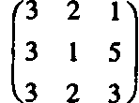,求A的逆阵A⁻¹，并验证AA⁻¹=I。

